Faculdades Integradas Espírito-Santenses

Unidade de Computação e Sistemas
Curso de Ciência da Computação
Disciplina: Algoritmo I - Turma: 1B - 2009/1
Prof. Henrique Monteiro Cristovão

Quinto Roteiro para o Scratch

Objetivo: listas e suas aplicações

Neste roteiro exploraremos aplicações com listas, que é um recurso muito importante, pois facilita o armazenamento, organização e a manutenção de uma quantidade grande de valores. Com este novo recurso temos um leque bem maior de problemas que podem ser resolvidos.

Download dos 5 exemplos

1º exemplo: neste programa uma lista de 8 jogadores tem a ordem em que vão jogar definida de forma aleatória. O sorteio acontece na medida em que eles vão sendo inseridos na lista.

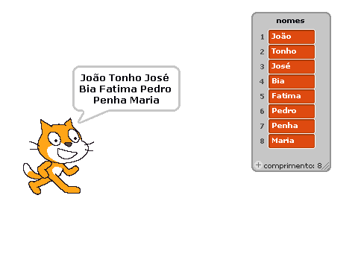
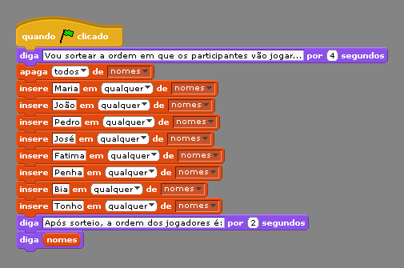
2º exemplo: o programa solicita uma lista de nomes com as suas respectivas idades, em seguida procura pelo mais velho e exibe.

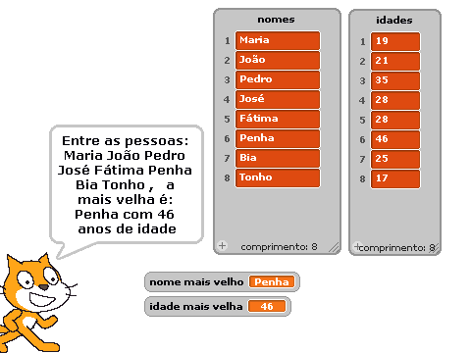

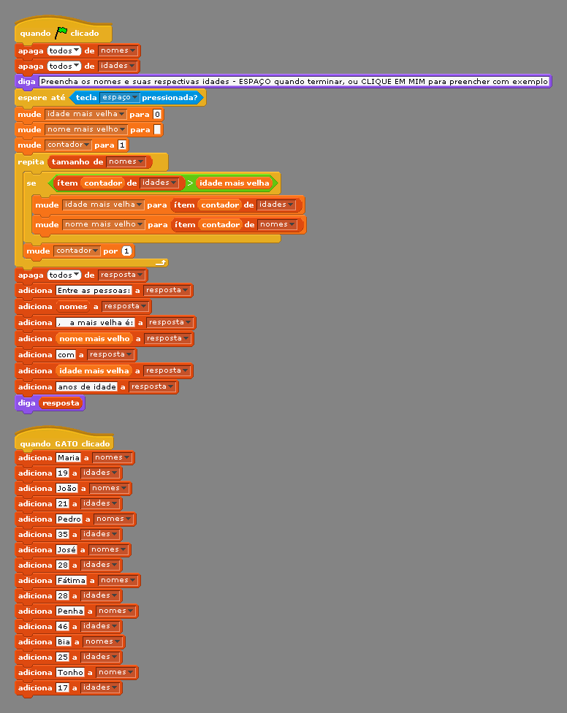

3º exemplo: o usuário clica em vários pontos e o programa os memoriza para depois fazer o personagem percorrer o caminho.


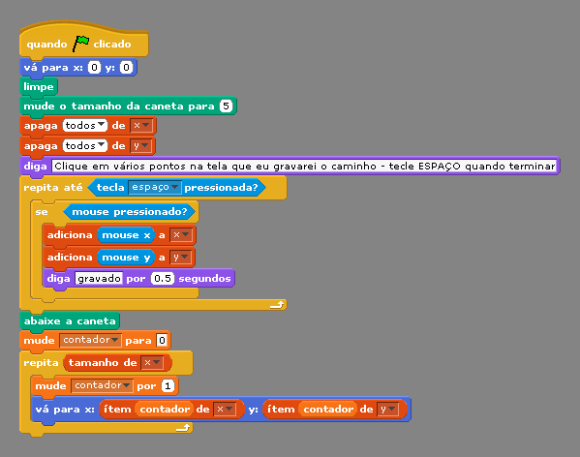

4º exemplo: o usuário fornece as notas de uma turma composta de 10 alunos. Em seguida o programa calcula a média destas notas e, finalmente, exibe as notas que são maiores do que esta média.

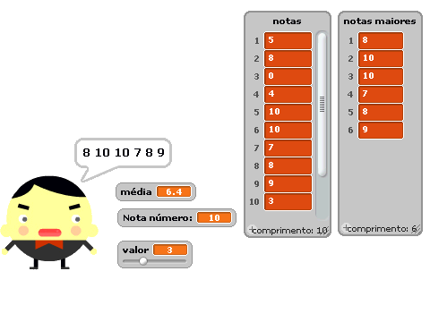
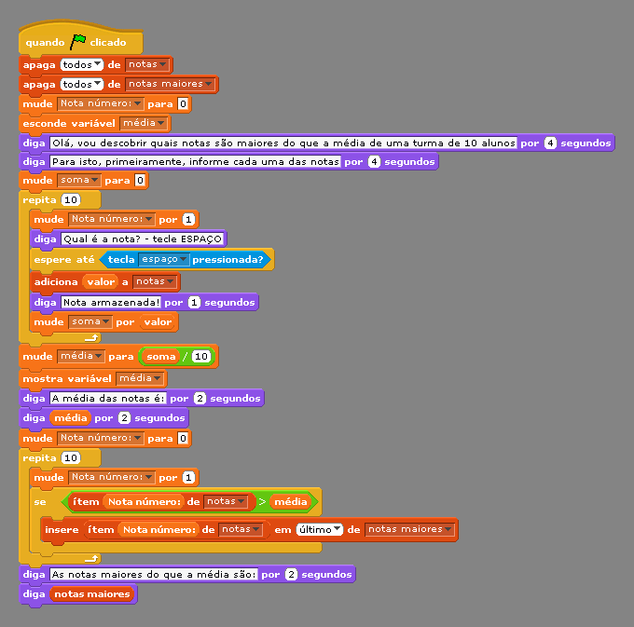
5º exemplo: tem a mesmo finalidade do 4º exemplo, com a diferença de permitir uma quantidade qualquer de notas e a entrada é feita pela própria interface da lista.

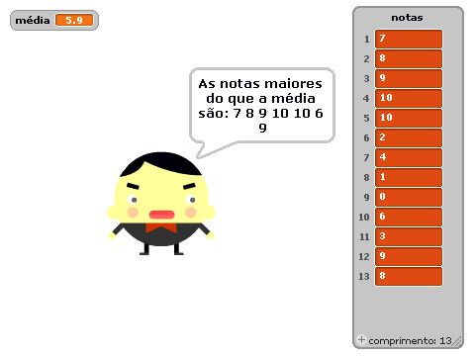
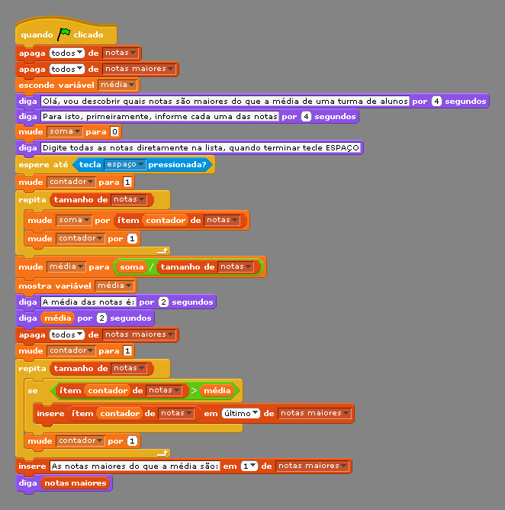

Exercícios
- Altere o programa “gravador de caminhos” (3º exemplo) para que o personagem faça o caminho sempre partindo do centro.
- Leia um conjunto de valores inteiros , diretamente numa lista, e em seguida exiba-os na ordem inversa do que foram digitados.
Dica: para ficar mais fácil, crie outra lista para armazenar os elementos na nova ordem.
- Faça um programa para receber a pontuação de um grupo de jogadores. Em seguida calcule a média. Por último, exiba as pontuações que são maiores do que a média.
- Acrescente no programa anterior a possibilidade de se colocar os nomes dos jogadores. No momento de mostrar as pontuações maiores do que a média, exiba também o nome dos jogadores.
- Em um prédio de 10 andares com 4 apartamentos por andar há uma necessidade de registrar o consumo de energia elétrica de um determinado mês.
Crie 4 listas, uma para cada coluna de apartamentos. Cada lista terá 10 elementos que correspondem à quantidade de andares.
Após a entrada destas informações calcule o consumo total de cada andar deste prédio. Registre este valor numa lista nova. Verifique qual foi o andar que mais gastou. Calcule também o total de consumo do prédio.
- Faça um software para calcular a distribuição de freqüência de 15 valores sorteados de 0 a 9.
Suponha os seguintes números sorteados: 4,5,7,8,9,1,8,2,4,3,2,5,6,7,0
Saída do programa:
Número 0: 1 vez
Número 1: 1 vez
Numero 2: 2 vezes
Número 3: 1 vez
Número 4: 2 vezes
Número 5: 2 vezes
Número 6: 1 vez
Número 7: 2 vezes
Numero 8: 2 vezes
Número 9: 1 vez
- Faça um simulador do famoso jogo “leilão do menor valor único”.
Dica: peça ao usuário para fornecer o valor máximo do leilão, em seguida crie um vetor para armazenar a quantidade de lances para cada valor possível. Para isto dimensione o tamanho do vetor para 100 vezes o valor máximo do lance (assim ele poderá representar os centavos também).
- Leia um conjunto de números. Exiba-os em ordem numérica crescente.
Dica:
Use a seguinte técnica para ordenar: compare o primeiro com o segundo, se estiverem em posição errada, troque-os. Faça isto com todos os outros pares. Repita toda a operação anterior até que não aconteça troca.
- Leia um conjunto de nomes de pessoas. Exiba-os em ordem alfabética crescente.
- Leia dois conjuntos de números (podem ter o tamanho diferente) já ordenados de forma crescente. Crie outra lista para armazenar os dois conjuntos unidos e também ordenados.
- Faça um software configurável para calcular a distribuição de freqüência de valores sorteados.
Por exemplo, suponha a faixa de 20 a 25 para os números sorteados e uma quantidade de 10, então se os números sorteados forem 20, 24, 25, 23, 24, 25, 23, 23, 21,25 o resultado do programa deverá ser:
Distribuição de 10 números sorteados de 20 a 25:
Número 20: 1 vez (10%)
Número 21: 1 vez (10%)
Numero 22: zero vezes (0%)
Número 23: 2 vezes (20%)
Número 24: 2 vezes (20%)
Número 25: 4 vezes (40%)
Em seguida exiba a distribuição de freqüência ordenada:
Distribuição de 10 números sorteados de 20 a 25 (em ordem decrescente):
Número 25: 4 vezes (40%)
Número 23: 2 vezes (20%)
Número 24: 2 vezes (20%)
Número 20: 1 vez (10%)
Número 21: 1 vez (10%)
Numero 22: zero vezes (0%)
- Faça um simulador de votação para uma quantidade qualquer de candidatos. Exiba o resultado ordenado pela quantidade de votos, do maior para o menor.
- Desenvolva o jogo GENIUS.
- Desenvolva o jogo SUDOKU.

